Приложение 1
к Инструкции о порядке государственного учета, переноса воинских захоронений и захоронений жертв войн, регистрации захоронений иностранных военнослужащих на территории Республики Беларусь
и ведения автоматизированных банков данных

РЕСПУБЛИКА БЕЛАРУСЬ

ПАСПОРТ  воинского захоронения  (захоронения жертв войн) |  | 3322
 |  | (учетный номер)

1. Место и дата захоронения Могилевская область, Осиповичский район
(область, район, город,
Дричинский с\с, 0,5 км на северо-восток от д. Моисеевичи в лесу, 1944
сельсовет, населенный пункт, число, месяц, год)
2. Вид захоронения братская могила
3. Охранная зона (границы захоронения) вне кладбища 4х3 м
4. Краткое описание захоронения и его состояние В 1975 году установлен обелиск из мраморной крошки местного производства с надписью «Вечная слава героям, павшим в борьбе за свободу и независимость Родины 1941-1945 гг». Состояние удовлетворительное

5. Количество захороненных:
Всего | В том числе по категориям |  |  |  |  |  |  |  | Из них |  | Приме-  чание
Всего | военнослужащих |  | участников сопротивления |  | военнопленных |  | жертв войн |  |  |  | Приме-  чание
Всего | изве-  стных | неиз-  вест-  ных | изве-  стных | неиз-  вест-  ных | изве-  стных | неиз-  вест-  ных | изве-  стных | неиз-  вест-  ных | изве-  стных | неиз-  вест-  ных | Приме-  чание
6 | 1 | 5 | - | - | - | - | - | - | 1 | 5 | военнослужащих

6. Персональные сведения о захороненных:

№  п/п | Воинское звание | Фамилия | Собственное имя | Отчество (если таковое имеется) | Дата рождения | Дата гибели или смерти | Место первичного захоронения | Место службы | Место рожде-ния и при-зыва
1 |  | Амельченя | Алексей | Борисович |  |  | там же

7. Кто осуществляет уход за захоронением Дричинское лесничество ГОЛХУ «Осиповичский опытный лесхоз»

8. Фотоснимок захоронения |  | 9. Карта расположения
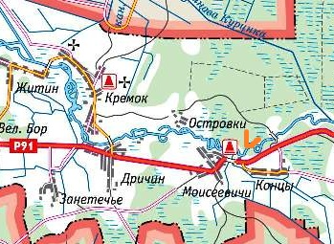
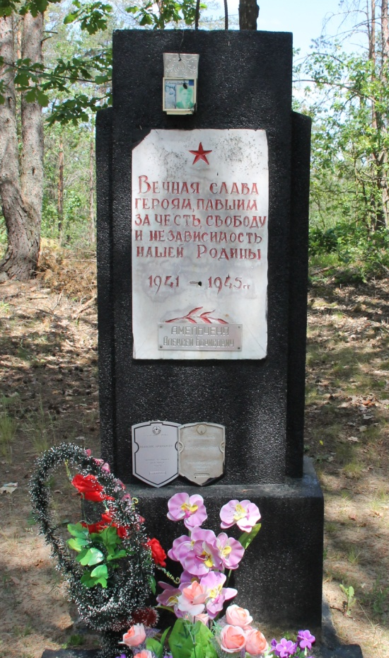

10. Дополнительная информация На балансе Дричинского сельсовета

